Аналитическая справка
по результатам участия обучающихся общеобразовательных учреждений Чебулинского муниципального округа в ВПР в сентябре-октябре 2020 года

ВВЕДЕНИЕ
1.Наименование мониторингового исследования с указанием исходящего документа для его проведения: проведение Всероссийских проверочных работ на основании приказов Рособрнадзора от 06.05.2020 № 567 «О внесении изменений в приказ Федеральной службы по надзору в сфере образования и науки от 27 декабря 2019 г. № 1746 «О проведении Федеральной службой по надзору в сфере образования и науки мониторинга качества подготовки обучающихся общеобразовательных организаций в форме всероссийских проверочных работ в 2020 года», приказа Министерства образования и науки Кузбасса от 04.09.2020 № 1453 «О проведении Всероссийских проверочных работ в Кемеровской области-Кузбассе в 2020 году», приказа управления образования администрации Чебулинского МО от 09.09.2020 № 271-щ «О проведении Всероссийских проверочных работ в Чебулинском муниципальном округе в 20-230 году».
По результатам ВПР и на основании приказа управления образования от 14.12.2020 № 395-о «Об организации мер по повышению образовательных результатов Всероссийских проверочных работ в общеобразовательных учреждениях Чебулинского муниципального округа», приказа МБУ «ЦИМС» от 14.12.2020 № 50-о «Об организации анализа результатов Всероссийских проверочных работ, проведённых в сентябре-октябре 2020 года» проведён анализ результатов ВПР.
2.Сроки проведения мониторинга: сентябрь-октябрь 2020 года (в соответствии с графиком).
3.Классы: 5-9 классы.
4.Количество ОУ и участников, принявших участие в мониторинге: 11 общеобразовательных учреждений Чебулинского МО, 653 человека.
5.Цель анализа: определение проблемных полей и дефицитов профессиональной деятельности педагогических и руководящих работников ОУ на основе результатов ВПР, проведённых осенью 2020 года.
6.Задачи анализа:
-определить дефициты ввиде несформированных планируемых результатов на уровне муниципалитета и каждого подведомственного ОУ;
-на основе данных анализа организовать работу муниципальных методических объединений учителей с учётом выявленных дефицитов;
-организовать адресную работу со школами с низкими результатами (ШНОР), чьи обучающиеся демонстрируют низкие результаты ВПР;
-выявить резильентные школы в муниципалитете по результатам осенних ВПР-2020 для организации транслирования их опыта работы.
7.Методы обработки информации:
-составление таблиц;
-составление диаграмм;
-количественный анализ;
-качественный анализ;
-сравнение и группировка данных;
-выборка.

1. Анализ результатов ВПР по русскому языку

5 класс
Выполнение заданий Всероссийской проверочной работы
по русскому языку в 5 классах (по программе начальной школы)
(в % от числа участников)

 | Кол-во уч-ков | Задания ВПР-2020 по русскому языку в 5(4) классах
 | Кол-во уч-ков | 1К  1 | 1К  2 | 2 | 3  (1) | 3  (2) | 4 | 5 | 6 | 7 | 8 | 9 | 10 | 11 | 12  (1) | 12  (2) | 13  (1) | 13  (2) | 14 | 15  (1) | 15  (2)
 | Кол-во уч-ков | Максимальный балл за выполнения задания
 | Кол-во уч-ков | 4 | 3 | 3 | 1 | 3 | 2 | 1 | 2 | 3 | 2 | 1 | 1 | 2 | 1 | 2 | 1 | 2 | 1 | 2 | 1
РФ (вся выборка) | 1329469 | 55 | 81 | 52 | 76 | 64 | 70 | 67 | 51 | 57 | 61 | 71 | 65 | 57 | 66 | 55 | 62 | 47 | 75 | 37 | 33
Кузбасс | 28346 | 52 | 82 | 52 | 77 | 63 | 70 | 66 | 50 | 55 | 60 | 70 | 63 | 57 | 64 | 56 | 60 | 45 | 74 | 35 | 33
Чебулинский МО | 142 | 45 | 82 | 36 | 77 | 57 | 45 | 51 | 41 | 39 | 49 | 64 | 55 | 39 | 55 | 41 | 51 | 34 | 70 | 25 | 18

Результаты выполнения заданий показывают, что по критерию 1К2 - умение писать текст под диктовку, соблюдая в практике письма изученные пунктуационные нормы, писать под диктовку тексты в соответствии с изученными правилами правописания; проверять предложенный текст, находить и исправлять пунктуационные ошибки - процент выполнения достаточно высокий – 82%. Он коррелирует с показателем по России и Кузбассу.
Крайне низкий уровень знаний показали обучающиеся по 15 (2) критерию – умение на основе данной информации и собственного жизненного опыта обучающихся определять конкретную жизненную ситуацию для адекватной интерпретации данной информации; умение на основе данной информации и собственного жизненного опыта обучающихся определять конкретную жизненную ситуацию для адекватной интерпретации данной информации, соблюдая при письме изученные орфографические и пунктуационные нормы. Интерпретация содержащейся в тексте информации - 18% выполнения, что на 15 ниже российского и областного показателя. Также плохо справились с заданием 15(1) – 25%.
Качество выполнения ВПР
Результаты в разрезе общеобразовательных учреждений

№ п/п | Наименование | кол-во вып. работу | %«2» | % «3» | % «4» | % «5» | % выполнения | % качества
1 | МБОУ «В-Чебулинская СОШ» | 76 | 28,95 | 43,42 | 27,63 | 0 | 71,05 | 27,63
2 | МБОУ «Новоивановская СОШ» | 11 | 18,18 | 27,27 | 27,27 | 27,27 | 81,82 | 54,54
3 | МБОУ «Усть-Сертинская СОШ» | 11 | 27,27 | 27,27 | 45,45 | 0 | 72,73 | 45,45
4 | МБОУ «Чумайская СОШ» | 11 | 63,64 | 18,18 | 18,18 | 0 | 36,36 | 18,18
5 | МБОУ «Алчедатская ООШ» | 6 | 16,67 | 50 | 33,33 | 0 | 83,33 | 33,33
6 | МБОУ «Дмитриевская ООШ» | 5 | 20 | 40 | 20 | 20 | 80 | 40
7 | МБОУ «Курск-Смоленская ООШ» | 7 | 71,43 | 14,29 | 14,29 | 0 | 28,57 | 14,29
8 | МБОУ «Николаевская ООШ» | 6 | 33,33 | 33,33 | 33,33 | 0 | 66,67 | 33,33
9 | МБОУ «Усманская ООШ» | 4 | 25 | 25 | 50 | 0 | 75 | 50
10 | МБОУ «Усть-Чебулинская ООШ» | 5 | 0 | 20 | 80 | 0 | 100 | 80
Итого по округу: |  | 142 | 30,99 | 35,92 | 30,28 | 2,82 | 69,01 | 33,1
По области: |  | 28346 | 13,82 | 37,18 | 39,76 | 9,24 | 86,18 | 49
По России: |  | 1329469 | 13,33 | 36,1 | 40,21 | 10,36 | 86,67 | 50,57

Уровень обученности по Чебулинскому округу составил 69,01%, что ниже, чем по Кемеровской области и России, на 17,17 %. Справились с работой все 100% пятиклассников из МБОУ «Усть-Чебулинская ООШ». Обучающиеся МБОУ «Курск-Смоленская ООШ» и МБОУ «Чумайская СОШ» выполнили задания плохо – по 28,57 и 36,36% выполнения соответственно.
Качество знаний в целом по округу составило 33,1 %. При этом, хорошее качество знаний показали ученики из Усть-Чебулинской ООШ – 80%. Крайне низкий уровень продемонстрировали обучающиеся МБОУ «Курск-Смоленская ООШ» - 14,29%. А также пятиклассники Чумайской СОШ – 18,18%.

Соответствие отметок ВПР отметкам по журналу

Анализ диаграммы соответствия отметок за выполненную работу и отметок по журналу выявил, что уровень подтверждения достаточно низкий – всего 41,55 %. Понизили результаты – 55,63% обучающихся, повысили – 2,82%.

Диаграмма подтверждения отметок в разрезе образовательных учреждений

Диаграмма в разрезе ОУ показывает, что только одна школа смогла подтвердить знания обучающихся на 100% - МБОУ «Усть-Чебулинская ООШ».
Вместе с тем, крайне низкое подтверждение отметок демонстрируют пятиклассники Курск-Смоленской школы – всего 14,29%.

Рекомендации
для школьных и районного методического объединений
по русскому языку

1.Обсудить результаты ВПР по русскому языку в 5-ых классах в целом по округу и в разрезе общеобразовательных учреждений.
2.Выработать эффективные формы и методы работы над темами, которые вызвали у обучающихся наибольшие трудности.

Рекомендации
для руководителей общеобразовательных учреждений

1.Разработать комплекс мероприятий по работе с учителями, обучающиеся которых показали низкие результаты по предмету.
2.Провести разъяснительную работу с родителями (законными представителями) по результатам ВПР 2020 года.

Рекомендации
для учителей

1.Разработать индивидуальную образовательную траекторию с обучающимися, показавшими недостаточный уровень подготовки для успешного продолжения обучения на уровне основного образования.
2.Учителям русского языка Курск-Смоленской и Чумайской школ, преподающих в 5 классе, выявить среди участников ВПР обучающихся, находящихся в «зоне риска», разработать индивидуальные планы работы с ними.

6 класс
Выполнение заданий Всероссийской проверочной работы
по русскому языку в 6 классах (по программе 5 класса)
(в % от числа участников)

 | Кол-во уч-ков | Задания ВПР-2020 по русскому языку в 6 (5) классах
 | Кол-во уч-ков | 1  К1 | 1  К2 | 1  К3 | 2  К1 | 2  К2 | 2  К3 | 2  К4 | 3 | 4  (1) | 4  (2) | 5  (1) |  | 5  (2) |  | 6  (1) |  | 6  (2) |  | 7  (1) |  | 7  (2) | 8 |  | 9 |  | 10 |  | 11 | 12
 | Кол-во уч-ков | Максимальный балл за выполнения задания
 | Кол-во уч-ков | 4 | 3 | 2 | 3 | 3 | 3 | 3 | 2 | 3 | 2 | 2 | 2 |  | 2 |  | 1 |  | 2 |  | 1 |  | 2 | 2 |  | 1 |  | 1 |  | 1
РФ (вся выборка) | 1304778 | 57 | 52 | 89 | 51 | 75 | 39 | 48 | 69 | 70 | 46 | 50 | 36 |  | 53 |  | 43 |  | 52 |  | 40 |  | 46 | 50 |  | 46 |  | 66 |  | 79
Кузбасс | 28039 | 56 | 54 | 89 | 49 | 75 | 36 | 45 | 69 | 71 | 45 | 49 | 37 |  | 53 |  | 43 |  | 50 |  | 39 |  | 45 | 48 |  | 45 |  | 64 |  | 77
Чебулинский МО | 153 | 51 | 49 | 72 | 33 | 71 | 18 | 33 | 66 | 67 | 35 | 49 | 35 |  | 44 |  | 27 |  | 38 |  | 24 |  | 42 | 37 |  | 37 |  | 50 |  | 65

Результаты выполнения заданий показывают, что по критерию 1К3, 2К2 - соблюдать основные языковые нормы в письменной речи; редактировать письменные тексты разных стилей и жанров с соблюдением норм современного русского литературного языка - процент выполнения достаточно высокий – 72%. Вместе с тем, он на 17% ниже областного и российского показателей.
Крайне низкий уровень знаний показали обучающиеся по критерию 2К3 – Расширение и систематизация научных знаний о языке; осознание взаимосвязи его уровней и единиц; освоение базовых понятий лингвистики. основных единиц и грамматических категорий языка; формирование навыков проведения различных видов анализа слова (фонетического, морфемного, словообразовательного, лексического, морфологического), синтаксического анализа словосочетания и предложения. Проводить фонетический анализ слова; проводить морфемный анализ слов; проводить морфологический анализ слова; проводить синтаксический анализ словосочетания и предложения - 18% выполнения, что на 18 ниже результата по Кемеровской области.

Качество выполнения ВПР
Результаты в разрезе общеобразовательных учреждений

№ п/п | Наименование | кол-во вып. работу | %«2» | % «3» | % «4» | % «5» | % выполнения | % качества
1 | МБОУ «В-Чебулинская СОШ» | 66 | 21,21 | 60,61 | 13,64 | 4,55 | 78,79 | 18,19
2 | МБОУ «Новоивановская СОШ» | 7 | 57,14 | 42,86 | 0 | 0 | 42,86 | 0
3 | МБОУ «Усть-Сертинская СОШ» | 16 | 25 | 37,5 | 25 | 12,5 | 75 | 37,5
4 | МБОУ «Чумайская СОШ» | 16 | 50 | 37,5 | 6,25 | 6,25 | 50 | 12,5
5 | МБОУ «Алчедатская ООШ» | 5 | 0 | 60 | 40 | 0 | 100 | 40
6 | МБОУ «Дмитриевская ООШ» | 7 | 28,57 | 57,14 | 14,29 | 0 | 71,43 | 14,29
7 | МКОУ «Кураковская ООШ» | 5 | 20 | 20 | 20 | 40 | 80 | 60
8 | МБОУ «Курск-Смоленская ООШ» | 8 | 50 | 37,5 | 12,5 | 0 | 50 | 12,5
9 | МБОУ «Николаевская ООШ» | 4 | 50 | 0 | 50 | 0 | 50 | 50
10 | МБОУ «Усманская ООШ» | 8 | 37,5 | 12,5 | 25 | 25 | 62,5 | 50
11 | МБОУ «Усть-Чебулинская ООШ» | 11 | 18,18 | 54,55 | 27,27 | 0 | 81,82 | 27,27
Итого по округу: |  | 153 | 28,76 | 47,71 | 16,99 | 6,54 | 71,24 | 23,53
По области: |  | 28039 | 19,75 | 41,27 | 29,98 | 8,99 | 80,25 | 38,97
По России: |  | 1304778 | 19,82 | 40,17 | 30,38 | 9,63 | 80,18 | 40,01

Уровень обученности по Чебулинскому округу составил 71,24%, что ниже, чем по Кемеровской области и России, на 9 %. Справились с работой все 100% шестиклассников из МБОУ «Алчедатская ООШ». Ниже других результат у школьников МБОУ «Новоивановская СОШ» - всего 42,86%.
Качество знаний в целом по округу составило 23,53 %. При этом, хорошее качество знаний продемонстрировали ученики Кураковской ООШ – 60%. Никто из обучающихся Новоивановской СОШ не справился с работой на отметки «4» и «5».

Соответствие отметок ВПР отметкам по журналу

Анализ диаграммы соответствия отметок за выполненную работу и отметок по журналу выявил, что уровень подтверждения достаточно низкий – всего 41,55 %. Понизили результаты – 55,63% обучающихся, повысили – 2,82%.

Диаграмма подтверждения отметок в разрезе образовательных учреждений

Диаграмма в разрезе ОУ показывает, что два общеобразовательных учреждения подтвердили знания обучающихся на 100% - МБОУ «Алчедатская ООШ» и МКОУ «Кураковская ООШ».
Вместе с тем, крайне низкое подтверждение отметок демонстрируют шестиклассники Курск-Смоленской школы – всего 12,5%.

Рекомендации
для школьных и районного методического объединений
по русскому языку

1.Обсудить результаты ВПР по русскому языку в 6-ых классах в целом по округу и в разрезе общеобразовательных учреждений.
2.Выработать эффективные формы и методы работы над темами, которые вызвали у обучающихся наибольшие трудности.

Рекомендации
для руководителей общеобразовательных учреждений

1.Разработать комплекс мероприятий по работе с учителями, обучающиеся которых показали низкие результаты по предмету.
2.Провести разъяснительную работу с родителями (законными представителями) по результатам ВПР 2020 года.

Рекомендации
для учителей

1.Разработать индивидуальную образовательную траекторию с обучающимися, показавшими недостаточный уровень подготовки для успешного продолжения обучения на уровне основного образования.
2.Учителю русского языка Новоивановской школы, преподающему в 6 классе, выявить среди участников ВПР обучающихся, находящихся в «зоне риска», разработать индивидуальные планы работы с ними.

7 класс
Выполнение заданий Всероссийской проверочной работы
по русскому языку в 7 классах (по программе 6 класса)
(в % от числа участников)

 | Кол-во уч-ков | Задания ВПР-2020 по русскому языку в 7(6) классах
 | Кол-во уч-ков | 1  К1 | 1  К2 | 1  К3 | 2  К1 | 2  К2 | 2  К3 | 2  К4 | 3  (1) | 3  (2) | 4 | 5 | 6 | 7  (1) | 7  (2) | 8  (1) | 8  (2) | 9 | 10 | 11 | 12  (1) | 12  (2) | 13  (1) | 13  (2) | 14  (1) | 14  (2)
 | Кол-во уч-ков | Максимальный балл за выполнения задания
 | Кол-во уч-ков | 4 | 3 | 2 | 3 | 3 | 3 | 3 | 1 | 1 | 2 | 3 | 2 | 1 | 1 | 2 | 1 | 2 | 3 | 2 | 1 | 2 | 1 | 1 | 2 | 2
РФ (вся выборка) | 1208149 | 54 | 58 | 91 | 83 | 54 | 38 | 55 | 73 | 59 | 67 | 62 | 50 | 80 | 41 | 56 | 50 | 48 | 56 | 60 | 60 | 40 | 41 | 52 | 54 | 40
Кузбасс | 26141 | 53 | 60 | 91 | 82 | 53 | 38 | 54 | 71 | 58 | 68 | 62 | 49 | 78 | 43 | 56 | 50 | 46 | 55 | 59 | 58 | 39 | 40 | 51 | 53 | 38
Чебулинский МО | 123 | 50 | 63 | 91 | 87 | 41 | 28 | 49 | 65 | 54 | 69 | 67 | 36 | 72 | 28 | 45 | 41 | 57 | 57 | 64 | 46 | 20 | 41 | 37 | 56 | 41
Результаты выполнения заданий показывают, что по критерию 1К3- списывать текст с пропусками орфограмм и пунктограмм, соблюдать в практике письма изученные орфографические и пунктуационные нормы/ совершенствовать орфографические и пунктуационные умения и навыки на основе знаний о нормах русского литературного языка; соблюдать культуру чтения, говорения, аудирования и письма - процент выполнения высокий – 91%, что соответствует Кузбассу и выборке по РФ.
Низкий уровень знаний показали обучающиеся по критерию 12(2) – распознавать уровни и единицы языка в предъявленном тексте и видеть взаимосвязь между ними; создавать устные и письменные высказывания -
18% выполнения, что на 19 ниже результата по Кемеровской области.

Качество выполнения ВПР
Результаты в разрезе общеобразовательных учреждений

№ п/п | Наименование | кол-во вып. работу | %«2» | % «3» | % «4» | % «5» | % выполнения | % качества
1 | МБОУ «В-Чебулинская СОШ» | 57 | 28,07 | 38,6 | 28,07 | 5,26 | 71,93 | 33,33
2 | МБОУ «Новоивановская СОШ» | 5 | 40 | 0 | 60 | 0 | 60 | 60
3 | МБОУ «Усть-Сертинская СОШ» | 14 | 35,71 | 35,71 | 21,43 | 7,14 | 64,29 | 28,57
4 | МБОУ «Чумайская СОШ» | 9 | 66,67 | 33,33 | 0 | 0 | 33,33 | 0
5 | МБОУ «Алчедатская ООШ» | 8 | 25 | 62,5 | 12,5 | 0 | 75 | 12,5
6 | МБОУ «Дмитриевская ООШ» | 8 | 25 | 75 | 0 | 0 | 75 | 0
7 | МКОУ «Кураковская ООШ» | 1 | 0 | 100 | 0 | 0 | 100 | 0
8 | МБОУ «Курск-Смоленская ООШ» | 8 | 50 | 25 | 25 | 0 | 50 | 25
9 | МБОУ «Николаевская ООШ» | 2 | 50 | 50 | 0 | 0 | 50 | 0
10 | МБОУ «Усманская ООШ» | 4 | 25 | 25 | 50 | 0 | 75 | 50
11 | МБОУ «Усть-Чебулинская ООШ» | 7 | 14,29 | 85,71 | 0 | 0 | 85,71 | 0
Итого по округу: |  | 123 | 32,52 | 42,28 | 21,95 | 3,25 | 67,48 | 25,2
По области: |  | 26141 | 24,47 | 42,35 | 27,38 | 5,79 | 75,53 | 33,17
По России: |  | 1208149 | 24,73 | 40,66 | 28,41 | 6,2 | 75,27 | 34,61

Уровень обученности по Чебулинскому округу составил 67,48%, что ниже, чем по Кемеровской области и России, на 8,05 %. Справились с работой все 100% обучающиеся из МКОУ «Кураковская ООШ». Ниже других результат у школьников МБОУ «Чумайская СОШ» - всего 33,33%.
Качество знаний в целом по округу составило 25,2 %. При этом, хорошее качество знаний продемонстрировали ученики Новоивановской СОШ – 60%. Семиклассники из пяти ОУ не справились с работой на отметки «4» и «5»: МБОУ «Чумайская СОШ», МБОУ «Дмитриевская ООШ», МКОУ «Кураковская ООШ», МБОУ «Николаевская ООШ», МБОУ «Усть-Чебулинская ООШ».

Соответствие отметок ВПР отметкам по журналу

Анализ диаграммы соответствия отметок за выполненную работу и отметок по журналу выявил, что уровень подтверждения достаточно низкий – всего 45,61 %. Понизили результаты – 54,39% обучающихся, повысили – 0%.

Диаграмма подтверждения отметок в разрезе образовательных учреждений

Диаграмма в разрезе ОУ показывает, что достаточно высокий уровень подтверждения показали семиклассники Усть-Чебулинской ООШ – 85,71%.
Вместе с тем, никто не подтвердил отметок по журналу в МБОУ «Чумайская СОШ» и МКОУ «Кураковская ООШ».

Рекомендации
для школьных и районного методического объединений
по русскому языку

1.Обсудить результаты ВПР по русскому языку в 7-ых классах в целом по округу и в разрезе общеобразовательных учреждений.
2.Выработать эффективные формы и методы работы над темами, которые вызвали у обучающихся наибольшие трудности.

Рекомендации
для руководителей общеобразовательных учреждений

1.Разработать комплекс мероприятий по работе с учителями, обучающиеся которых показали низкие результаты по предмету.
2.Провести разъяснительную работу с родителями (законными представителями) по результатам ВПР 2020 года.
3.Руководителям МБОУ «Чумайская СОШ» и МКОУ «Кураковская ООШ» взять под личный контроль объективность выставления отметок учителей русского языка.

Рекомендации
для учителей

1.Разработать индивидуальную образовательную траекторию с обучающимися, показавшими недостаточный уровень подготовки для успешного продолжения обучения на уровне основного образования.
2.Учителю русского языка МБОУ «Чумайская СОШ», преподающему в 7 классе, выявить среди участников ВПР обучающихся, находящихся в «зоне риска», разработать индивидуальные планы работы с ними.

8 класс
Выполнение заданий Всероссийской проверочной работы
по русскому языку в 8 классах (по программе 7 класса)
(в % от числа участников)

 | Кол-во уч-ков | Задания ВПР-2020 по русскому языку в 6 (5) классах
 | Кол-во уч-ков | 1  К1 | 1  К2 | 1  К3 | 2  К1 | 2  К2 | 2  К3 | 2  К4 | 3  (1) | 3  (2) | 4  (1) | 4  (2) | 5 | 6 | 7  (1) | 7  (2) | 8  (1) | 8  (2) | 9 | 10 | 11  (1) | 11  (2) | 12 | 13  (1) | 13  (2) | 14
 | Кол-во уч-ков | Максимальный балл за выполнения задания
РФ (вся выборка) | 1091372 | 58 | 43 | 92 | 74 | 49 | 41 | 55 | 50 | 38 | 53 | 52 | 68 | 37 | 60 | 40 | 67 | 45 | 50 | 57 | 55 | 38 | 71 | 57 | 46 | 62
Кузбасс | 23800 | 57 | 46 | 93 | 76 | 50 | 41 | 53 | 48 | 39 | 52 | 52 | 70 | 35 | 57 | 39 | 66 | 45 | 47 | 54 | 52 | 36 | 70 | 55 | 45 | 61
Чебулинский МО | 131 | 54 | 45 | 92 | 79 | 55 | 27 | 50 | 44 | 26 | 52 | 37 | 69 | 23 | 45 | 37 | 53 | 40 | 34 | 47 | 46 | 26 | 57 | 44 | 34 | 67

Результаты выполнения заданий показывают, что по критерию 1К3- совершенствование видов речевой деятельности (чтения, письма), обеспечивающих эффективное овладение разными учебными предметами; овладение основными нормами литературного языка (орфографическими, пунктуационными); стремление к речевому самосовершенствованию. Соблюдать основные языковые нормы в письменной речи; редактировать письменные тексты разных стилей и жанров с соблюдением норм современного русского литературного языка – процент выполнения высокий – 92%, что соответствует областному показателю.
Низкий уровень знаний показали обучающиеся по критерию - 3(2) - расширение и систематизация научных знаний о языке; осознание взаимосвязи его уровней и единиц; освоение базовых понятий лингвистики, основных единиц и грамматических категорий языка. Опознавать самостоятельные части речи и их формы, а также служебные части речи и междометия и по критерию 2К3 - проводить морфемный и словообразовательный анализы слов; проводить морфологический анализ слова; проводить синтаксический анализ предложения – 26 и 27 процентов соответственно, что на 13 и 14%.

Качество выполнения ВПР
Результаты в разрезе общеобразовательных учреждений

№ п/п | Наименование | кол-во вып. работу | %«2» | % «3» | % «4» | % «5» | % выполнения | % качества
1 | МБОУ «В-Чебулинская СОШ» | 57 | 29,82 | 42,11 | 26,32 | 1,75 | 70,18 | 28,07
2 | МБОУ «Новоивановская СОШ» | 10 | 60 | 30 | 10 | 0 | 40 | 10
3 | МБОУ «Усть-Сертинская СОШ» | 17 | 52,94 | 23,53 | 23,53 | 0 | 47,06 | 23,53
4 | МБОУ «Чумайская СОШ» | 10 | 60 | 30 | 10 | 0 | 40 | 10
5 | МБОУ «Алчедатская ООШ» | 8 | 37,5 | 50 | 12,5 | 0 | 62,5 | 12,5
6 | МБОУ «Дмитриевская ООШ» | 5 | 40 | 20 | 40 | 0 | 60 | 40
7 | МКОУ «Кураковская ООШ» | 2 | 0 | 50 | 50 | 0 | 100 | 50
8 | МБОУ «Курск-Смоленская ООШ» | 5 | 20 | 40 | 40 | 0 | 80 | 40
9 | МБОУ «Николаевская ООШ» | 5 | 60 | 20 | 20 | 0 | 40 | 20
10 | МБОУ «Усманская ООШ» | 5 | 60 | 40 | 0 | 0 | 40 | 0
11 | МБОУ «Усть-Чебулинская ООШ» | 7 | 0 | 42,86 | 57,14 | 0 | 100 | 57,14
Итого по округу: |  | 131 | 38,17 | 36,64 | 24,43 | 0,76 | 61,83 | 25,19
По области: |  | 23800 | 25,42 | 45,4 | 25,51 | 3,67 | 74,58 | 29,18
По России: |  | 1091372 | 25,49 | 44,17 | 25,96 | 4,39 | 74,51 | 30,35

Уровень обученности по Чебулинскому округу низкий и составил 61,83 %, что ниже, чем по Кемеровской области и России, на 12,75 %. Справились с работой все 100% обучающиеся из МКОУ «Кураковская ООШ» и МБОУ «Усть-Чебулинская ООШ. Четыре школы показали крайне низкий результат – всего 40% выполнения: Новоивановская, Чумайская, Николаевская, Усманская общеобразовательные учреждения.
Качество знаний в целом по округу составило 25,19 %. При этом, выше других качество знаний продемонстрировали обучающиеся Усть-Чебулинской ООШ – 57,14%. Никто из восьмиклассников Усманской ООШ не справился с работой на отметки «4» и «5».

Соответствие отметок ВПР отметкам по журналу

Анализ диаграммы соответствия отметок за выполненную работу и отметок по журналу выявил, что уровень подтверждения крайне низкий – всего 35,88 %. Понизили результаты – 63,36% обучающихся, повысили – 0,76%.

Диаграмма подтверждения отметок в разрезе образовательных учреждений

Диаграмма в разрезе ОУ показывает, что все восьмиклассники Усть-Чебулинской ООШ подтвердили отметки, полученные на ВПР, отметкам, выставляемым в журнале.
Вместе с тем, никто не подтвердил отметок по журналу в МБОУ «Усманская ООШ».

Рекомендации
для школьных и районного методического объединений
по русскому языку

1.Обсудить результаты ВПР по русскому языку в 8-ых классах в целом по округу и в разрезе общеобразовательных учреждений.
2.Выработать эффективные формы и методы работы над темами, которые вызвали у обучающихся наибольшие трудности.

Рекомендации
для руководителей общеобразовательных учреждений

1.Разработать комплекс мероприятий по работе с учителями, обучающиеся которых показали низкие результаты по предмету.
2.Провести разъяснительную работу с родителями (законными представителями) по результатам ВПР 2020 года.
3.Руководителю МБОУ «Усманская ООШ» взять под личный контроль объективность выставления отметок учителей русского языка.

Рекомендации
для учителей

1.Разработать индивидуальную образовательную траекторию с обучающимися, показавшими недостаточный уровень подготовки для успешного продолжения обучения на уровне основного образования.
2.Учителям русского языка МБОУ «Новоивановская СОШ», МБОУ «Чумайская СОШ», МБОУ «Николаевская ООШ», МБОУ «Усманская ООШ», преподающих в 8 классах, выявить среди участников ВПР обучающихся, находящихся в «зоне риска», разработать индивидуальные планы работы с ними.

9 класс
Выполнение заданий Всероссийской проверочной работы
по русскому языку в 9 классах (по программе 8 класса)
(в % от числа участников)

 | Кол-во уч-ков | Задания ВПР-2020 по русскому языку в 6 (5) классах
 | Кол-во уч-ков | 1  К1 | 1  К2 | 1  К3 | 2  К1 | 2  К2 | 2  К3 | 3 | 4 | 5 | 6 | 7 | 8 | 9 | 10 | 11 | 12 | 13 | 14 | 15 | 16 | 17
 | Кол-во уч-ков | Максимальный балл за выполнения задания
 | Кол-во уч-ков | 4 | 3 | 2 | 3 | 3 | 3 | 4 | 4 | 2 | 2 | 2 | 2 | 1 | 1 | 5 | 1 | 1 | 2 | 3 | 2 | 1
РФ (вся выборка) | 685637 | 61 | 40 | 93 | 82 | 49 | 51 | 36 | 33 | 71 | 54 | 58 | 58 | 59 | 78 | 42 | 69 | 52 | 61 | 46 | 56 | 86
Кузбасс | 13813 | 62 | 45 | 93 | 84 | 49 | 51 | 34 | 31 | 74 | 51 | 56 | 57 | 57 | 76 | 42 | 68 | 54 | 60 | 45 | 55 | 86
Чебулинский МО | 89 | 52 | 41 | 92 | 76 | 19 | 41 | 36 | 33 | 69 | 46 | 60 | 63 | 48 | 76 | 37 | 58 | 54 | 44 | 43 | 61 | 84

Результаты выполнения заданий показывают, что по критерию 1К3- соблюдать изученные орфографические и пунктуационные правила при списывании осложненного пропусками орфограмм и пунктограмм текста. Соблюдать основные языковые нормы в устной и письменной речи; опираться на фонетический, морфемный, словообразовательный и морфологический анализ в практике правописания – процент выполнения высокий – 92%, что практически соответствует областному показателю и российскому показателям.
Низкий уровень знаний показали обучающиеся по критерию – 2К2 - проводить морфологический анализ слова – всего 19 процентов.

Качество выполнения ВПР
Результаты в разрезе общеобразовательных учреждений

№ п/п | Наименование | кол-во вып. работу | %«2» | % «3» | % «4» | % «5» | % выполнения | % качества
1 | МБОУ «В-Чебулинская СОШ» | 68 | 36,76 | 35,29 | 26,47 | 1,47 | 63,24 | 27,94
2 | МБОУ «Усть-Сертинская СОШ» | 14 | 42,86 | 14,29 | 35,71 | 7,14 | 57,14 | 42,86
3 | МБОУ «Чумайская СОШ» | 7 | 71,43 | 28,57 | 0 | 0 | 28,57 | 0
Итого по округу: |  | 89 | 40,45 | 31,46 | 25,84 | 2,25 | 59,55 | 28,09
По области: |  | 13813 | 27,10 | 39,12 | 29,61 | 4,18 | 72,9 | 33,79
По России: |  | 685637 | 29,58 | 34,79 | 30,41 | 5,23 | 70,42 | 35,64
Уровень обученности по Чебулинскому округу низкий и составил 59,55 %, что ниже, чем по Кемеровской области на 13,35 %. Выше других уровень знаний показали девятиклассники из МБОУ «В-Чебулинская СОШ» - 63,24. Крайне низкий результат в Чумайской СОШ – 28,57% выполнения.
Качество знаний в целом по округу составило 28,09 %. При этом, выше других качество знаний продемонстрировали обучающиеся Усть-Сертинской СОШ – 42,86%. Никто из девятиклассников Чумайской СОШ не справился с работой на отметки «4» и «5».

Соответствие отметок ВПР отметкам по журналу

Анализ диаграммы соответствия отметок за выполненную работу и отметок по журналу выявил, что уровень подтверждения крайне низкий – всего 29,21 %. Понизили результаты – 68,54% обучающихся, повысили – 2,25%.

Диаграмма подтверждения отметок в разрезе образовательных учреждений

Диаграмма в разрезе ОУ показывает, что наибольший процент девятиклассников, подтвердивших отметки, в Усть-Сертинской СОШ.
Вместе с тем, никто не подтвердил отметок по журналу в МБОУ «Чумайская ООШ», понизив результат.

Рекомендации
для школьных и районного методического объединений
по русскому языку

1.Обсудить результаты ВПР по русскому языку в 9-ых классах в целом по округу и в разрезе общеобразовательных учреждений.
2.Выработать эффективные формы и методы работы над темами, которые вызвали у обучающихся наибольшие трудности.

Рекомендации
для руководителей общеобразовательных учреждений

1.Разработать комплекс мероприятий по работе с учителями, обучающиеся которых показали низкие результаты по предмету.
2.Провести разъяснительную работу с родителями (законными представителями) по результатам ВПР 2020 года.
3.Руководителю МБОУ «Чумайская СОШ» и МБОУ «В-Чебулинская СОШ» взять под личный контроль объективность выставления отметок учителей русского языка.

Рекомендации
для учителей

1.Разработать индивидуальную образовательную траекторию с обучающимися, показавшими недостаточный уровень подготовки для успешного продолжения обучения на уровне основного образования.
2.Учителям русского языка МБОУ «В-Чебулинская СОШ», МБОУ «Усть-Сертинская СОШ», МБОУ «Чумайская СОШ», преподающих в 9 классах, выявить среди участников ВПР обучающихся, находящихся в «зоне риска», разработать индивидуальные планы работы с ними.
2. Анализ результатов ВПР по математике

5 класс
Выполнение заданий Всероссийской проверочной работы
по математике в 5 классах (по программе начальной школы)
(в % от числа участников)

 | Кол-во уч-ков | Задания ВПР-2020 по математике в 5(4) классах
 | Кол-во уч-ков | 1 | 2 | 3 | 4 | 5  (1) | 5  (2) | 6  (1) | 6  (2) | 7 | 8 | 9  (1) | 9  (2) | 10 | 11 | 12
 | Кол-во уч-ков | Максимальный балл
 | Кол-во уч-ков | 1 | 1 | 2 | 1 | 1 | 1 | 1 | 1 | 1 | 2 | 1 | 1 | 2 | 2 | 2
РФ (вся выборка) | 1369699 | 89 | 76 | 80 | 54 | 55 | 41 | 90 | 81 | 53 | 40 | 48 | 37 | 51 | 64 | 11
Кузбасс | 29495 | 87 | 74 | 78 | 51 | 54 | 41 | 91 | 81 | 52 | 36 | 47 | 36 | 50 | 64 | 9
Чебулинский МО | 138 | 82 | 65 | 77 | 38 | 50 | 27 | 83 | 69 | 50 | 16 | 36 | 22 | 26 | 69 | 12

Результаты выполнения заданий показывают, что по критериям 1 и 6 - умение выполнять арифметические действия с числами и числовыми выражениями. Выполнять устно сложение, вычитание, умножение и деление однозначных, двузначных и трехзначных чисел в случаях, сводимых к действиям в пределах 100 (в том числе с нулем и числом 1) и умение работать с таблицами, схемами, графиками, диаграммами. Читать несложные готовые таблицы - процент выполнения достаточно высокий – 83 и 82 соответственно, что на 8 и 5% ниже областного показателя.
Крайне низкий уровень знаний показали обучающиеся по 12 критерию – овладение основами логического и алгоритмического мышления. Решать задачи в 3-4 действия - 12 % выполнения, что на 3 % выше областного показателя.
Качество выполнения ВПР
Результаты в разрезе общеобразовательных учреждений

№ п/п | Наименование | кол-во вып. работу | %«2» | % «3» | % «4» | % «5» | % выполнения | % качества
1 | МБОУ «В-Чебулинская СОШ» | 70 | 11,43 | 38,57 | 45,71 | 4,29 | 88,57 | 50
2 | МБОУ «Новоивановская СОШ» | 11 | 0 | 18,18 | 81,82 | 0 | 100 | 81,82
3 | МБОУ «Усть-Сертинская СОШ» | 11 | 18,18 | 45,45 | 18,18 | 18,18 | 81,82 | 36,36
4 | МБОУ «Чумайская СОШ» | 12 | 16,67 | 41,67 | 33,33 | 8,33 | 83,33 | 41,66
5 | МБОУ «Алчедатская ООШ» | 7 | 14,29 | 14,29 | 71,43 | 0 | 85,71 | 71,43
6 | МБОУ «Дмитриевская ООШ» | 5 | 0 | 60 | 20 | 20 | 100 | 40
7 | МБОУ «Курск-Смоленская ООШ» | 7 | 42,86 | 28,57 | 28,57 | 0 | 57,14 | 28,57
8 | МБОУ «Николаевская ООШ» | 6 | 16,67 | 66,67 | 16,67 | 0 | 83,33 | 16,67
9 | МБОУ «Усманская ООШ» | 4 | 0 | 50 | 50 | 0 | 100 | 50
10 | МБОУ «Усть-Чебулинская ООШ» | 5 | 0 | 40 | 40 | 20 | 100 | 60
Итого по округу: |  | 138 | 12,32 | 38,41 | 43,48 | 5,8 | 87,68 | 49,28
По области: |  | 29495 | 7,53 | 29,49 | 43,65 | 19,33 | 92,47 | 62,98
По России: |  | 1369699 | 6,98 | 27,09 | 43,97 | 21,96 | 93,02 | 65,93

Уровень обученности по Чебулинскому округу составил 87,68%, что ниже, чем по Кемеровской области и России, на 4,79 %. Справились с работой все 100% пятиклассников из МБОУ «Новоивановская СОШ», МБОУ «Дмитриевская ООШ», МБОУ «Усманская ООШ», МБОУ «Усть-Чебулинская ООШ». Обучающиеся МБОУ «Курск-Смоленская ООШ» показали низкие результаты – 57,14 % выполнения.
Качество знаний в целом по округу составило 49,28 %. При этом, хорошее качество знаний показали ученики из Новоивановской СОШ – 81,82%. Крайне низкий уровень продемонстрировали обучающиеся МБОУ «Николаевская ООШ» - 16,67%.

Соответствие отметок ВПР отметкам по журналу
Анализ диаграммы соответствия отметок за выполненную работу и отметок по журналу выявил, что уровень подтверждения достаточно низкий – 58,7 %. Понизили результаты – 35,51% обучающихся, повысили – 5,8%.

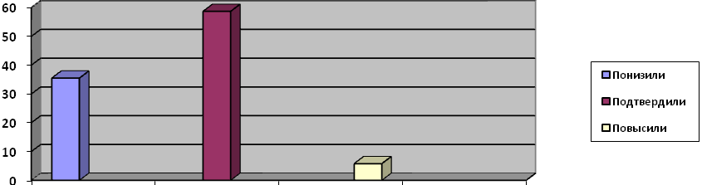

Диаграмма подтверждения отметок в разрезе образовательных учреждений

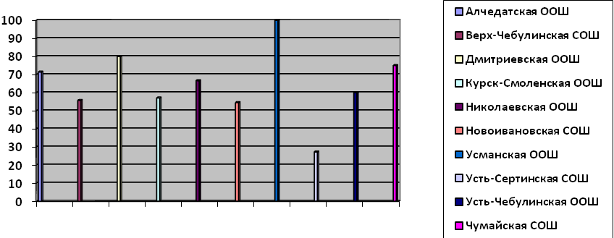

Диаграмма в разрезе ОУ показывает, что только одна школа смогла подтвердить знания обучающихся на 100% - МБОУ «Усманская ООШ».
Вместе с тем, ниже других подтверждение отметок демонстрируют пятиклассники Усть-Сертинской СОШ – всего 27,27%.

Рекомендации
для школьных и районного методического объединений
по математике

1.Обсудить результаты ВПР по математике в 5-ых классах в целом по округу и в разрезе общеобразовательных учреждений.
2.Выработать эффективные формы и методы работы над темами, которые вызвали у обучающихся наибольшие трудности.

Рекомендации
для руководителей общеобразовательных учреждений

1.Разработать комплекс мероприятий по работе с учителями, обучающиеся которых показали низкие результаты по предмету.
2.Провести разъяснительную работу с родителями (законными представителями) по результатам ВПР 2020 года.
3.Руководителю МБОУ «Усть-Сертинская СОШ» взять под личный контроль объективность выставления отметок в журнал учителями математики, преподающими в начальной школе и 5-ом классе.

Рекомендации
для учителей

1.Разработать индивидуальную образовательную траекторию с обучающимися, показавшими недостаточный уровень подготовки для успешного продолжения обучения на уровне основного образования.
2.Учителю математики МБОУ «Курск-Смоленская ООШ», преподающему в 5 классе, выявить среди участников ВПР обучающихся, находящихся в «зоне риска», разработать индивидуальные планы работы с ними.

6 класс
Выполнение заданий Всероссийской проверочной работы
по математике в 6 классах (по программе 5 класса)
(в % от числа участников)

 | Кол-во уч-ков | Задания ВПР-2020 по математике в 6(5) классах
 | Кол-во уч-ков | 1 | 2 | 3 | 4 | 5 | 6 | 7 | 8 | 9 | 10 | 11  (1) | 11  (2) | 12  (1) | 12  (2) | 13 | 14
 | Кол-во уч-ков | Максимальный балл
 | Кол-во уч-ков | 1 | 1 | 1 | 1 | 1 | 2 | 1 | 1 | 2 | 2 | 1 | 1 | 1 | 1 | 1 | 2
РФ (вся выборка) | 1302933 | 62 | 51 | 63 | 40 | 75 | 47 | 58 | 37 | 50 | 41 | 84 | 73 | 49 | 43 | 28 | 9
Кузбасс | 28053 | 61 | 51 | 65 | 40 | 73 | 45 | 57 | 37 | 48 | 40 | 84 | 73 | 51 | 44 | 29 | 8
Чебулинский МО | 151 | 58 | 64 | 66 | 37 | 70 | 33 | 55 | 25 | 43 | 20 | 79 | 69 | 51 | 46 | 28 | 4

Результаты выполнения заданий показывают, что по критериям 11(1) - умение извлекать информацию, представленную в таблицах, на диаграммах. Читать информацию, представленную в виде таблицы, диаграммы - процент выполнения достаточно высокий – 79%, что на 5% ниже областного и российского показателей.
Плохо справились с заданием по 14 критерию – умение проводить логические обоснования, доказательства математических утверждений. Решать простые и сложные задачи разных типов, а также задачи повышенной трудности – 4%
выполнения, что на 4 % ниже областного показателя.

Качество выполнения ВПР
Результаты в разрезе общеобразовательных учреждений

№ п/п | Наименование | кол-во вып. работу | %«2» | % «3» | % «4» | % «5» | % выполнения | % качества
1 | МБОУ «В-Чебулинская СОШ» | 64 | 17,19 | 46,88 | 20,31 | 15,63 | 82,81 | 35,94
2 | МБОУ «Новоивановская СОШ» | 7 | 42,86 | 42,86 | 14,29 | 0 | 57,14 | 14,29
3 | МБОУ «Усть-Сертинская СОШ» | 16 | 50 | 31,25 | 12,5 | 6,25 | 50 | 18,75
4 | МБОУ «Чумайская СОШ» | 13 | 61,54 | 23,08 | 15,38 | 0 | 38,46 | 15,38
5 | МБОУ «Алчедатская ООШ» | 5 | 0 | 40 | 40 | 20 | 100 | 60
6 | МБОУ «Дмитриевская ООШ» | 7 | 0 | 57,14 | 42,86 | 0 | 100 | 42,86
7 | МКОУ «Кураковская ООШ» | 5 | 0 | 60 | 0 | 40 | 100 | 40
8 | МБОУ «Курск-Смоленская ООШ» | 9 | 88,89 | 0 | 0 | 11,11 | 11,11 | 11,11
9 | МБОУ «Николаевская ООШ» | 5 | 40 | 20 | 40 | 0 | 60 | 40
10 | МБОУ «Усманская ООШ» | 8 | 25 | 25 | 37,7 | 12,5 | 75 | 50
11 | МБОУ «Усть-Чебулинская ООШ» | 12 | 16,67 | 58,33 | 25 | 0 | 83,33 | 25
Итого по округу: |  | 151 | 29,14 | 39,74 | 20,53 | 10,6 | 70,86 | 31,13
По области: |  | 28053 | 17,42 | 39,9 | 30,14 | 12,54 | 82,58 | 42,68
По России: |  | 1302933 | 18,25 | 38,15 | 30,19 | 13,42 | 81,75 | 43,61

Уровень обученности по Чебулинскому округу составил 70,86%, что ниже, чем по Кемеровской области и России, на 11,72 %. Справились с работой все 100% шестиклассников из МБОУ «Алчедатская ООШ», МБОУ «Дмитриевская ООШ», МКОУ «Кураковская ООШ». Обучающиеся МБОУ «Курск-Смоленская ООШ» показали крайне низкие результаты – 11,11 % выполнения.
Качество знаний в целом по округу составило 31,13 %. При этом, выше других качество знаний показали ученики из Алчедатской ООШ – 60%. Крайне низкий уровень продемонстрировали обучающиеся МБОУ «Курск-Смоленская ООШ»- 11,11%.

Соответствие отметок ВПР отметкам по журналу
Анализ диаграммы соответствия отметок за выполненную работу и отметок по журналу выявил, что уровень подтверждения достаточно низкий – 46,88 %. Понизили результаты – 46,8% обучающихся, повысили – 6,25%.

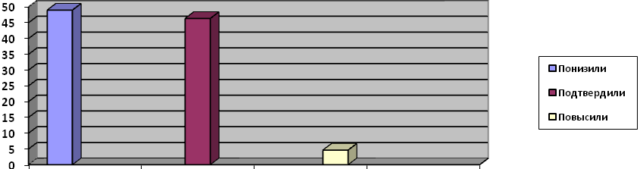

Диаграмма подтверждения отметок в разрезе образовательных учреждений

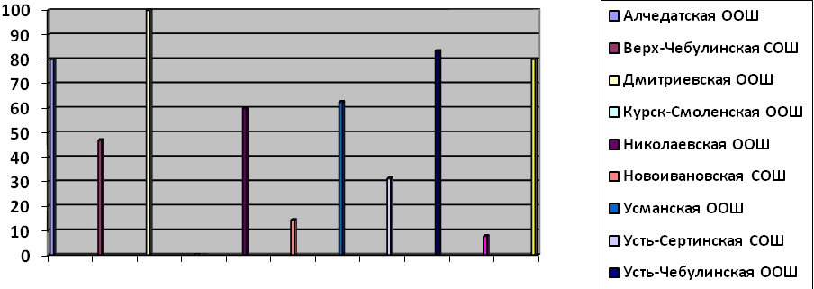

Диаграмма в разрезе ОУ показывает, что только одна школа смогла подтвердить знания обучающихся на 100% - МБОУ «Дмитриевская ООШ».
Вместе с тем, никто не подтвердил соответствие отметок по результатам ВПР отметкам в журнале в Курск-Смоленской ООШ.

Рекомендации
для школьных и районного методического объединений
по математике

1.Обсудить результаты ВПР по математике в 6-ых классах в целом по округу и в разрезе общеобразовательных учреждений.
2.Выработать эффективные формы и методы работы над темами, которые вызвали у обучающихся наибольшие трудности.

Рекомендации
для руководителей общеобразовательных учреждений

1.Разработать комплекс мероприятий по работе с учителями, обучающиеся которых показали низкие результаты по предмету.
2.Провести разъяснительную работу с родителями (законными представителями) по результатам ВПР 2020 года.
3.Руководителю МБОУ «Курск-Смоленская ООШ» взять под личный контроль объективность выставления отметок в журнал учителем математики, преподающим в 6-ом классе.

Рекомендации
для учителей

1.Разработать индивидуальную образовательную траекторию с обучающимися, показавшими недостаточный уровень подготовки для успешного продолжения обучения на уровне основного образования.
2.Учителю математики МБОУ «Курск-Смоленская ООШ», преподающему в 6 классе, выявить среди участников ВПР обучающихся, находящихся в «зоне риска», разработать индивидуальные планы работы с ними.

7 класс
Выполнение заданий Всероссийской проверочной работы
по математике в 7 классах (по программе 6 класса)
(в % от числа участников)
 | Кол-во уч-ков | Задания ВПР-2020 по математике в 7(6) классах
 | Кол-во уч-ков | 1 | 2 | 3 | 4 | 5 | 6 | 7 | 8 | 9 | 10 | 11 | 12 | 13
 | Кол-во уч-ков | Максимальный балл
 | Кол-во уч-ков | 1 | 1 | 1 | 1 | 1 | 1 | 1 | 1 | 2 | 1 | 2 | 1 | 2
РФ (вся выборка) | 1210889 | 77 | 67 | 42 | 61 | 76 | 81 | 40 | 65 | 32 | 67 | 28 | 49 | 10
Кузбасс | 26172 | 77 | 65 | 44 | 62 | 77 | 81 | 40 | 63 | 30 | 69 | 27 | 49 | 9
Чебулинский МО | 118 | 75 | 74 | 40 | 62 | 74 | 74 | 49 | 55 | 18 | 42 | 7 | 24 | 1

Результаты выполнения заданий показывают, что по 4-ём критериям процент выполнения достаточно высокий – 75 и 74%: развитие представлений о числе и числовых системах от натуральных до действительных чисел, оперировать на базовом уровне понятием «целое число»; развитие представлений о числе и числовых системах от натуральных до действительных чисел, оперировать на базовом уровне понятием «обыкновенная дробь», «смешанное число»; умение пользоваться оценкой и прикидкой при практических расчетах, оценивать размеры реальных объектов окружающего мира; умение извлекать информацию, представленную в таблицах, на диаграммах, читать информацию, представленную в виде таблицы, диаграммы / извлекать, интерпретировать информацию, представленную в таблицах и на диаграммах, отражающую свойства и характеристики реальных процессов и явлений.
Практически никто по округу ( 1% выполнения) не справился с заданием по 13 критерию – умение проводить логические обоснования, доказательства математических утверждений, решать простые и сложные задачи разных типов, а также задачи повышенной трудности.

Качество выполнения ВПР
Результаты в разрезе общеобразовательных учреждений

№ п/п | Наименование | кол-во вып. работу | %«2» | % «3» | % «4» | % «5» | % выполнения | % качества
1 | МБОУ «В-Чебулинская СОШ» | 53 | 16,98 | 60,38 | 18,87 | 3,77 | 83,02 | 22,64
2 | МБОУ «Новоивановская СОШ» | 8 | 75 | 12,5 | 12,5 | 0 | 25 | 12,5
3 | МБОУ «Усть-Сертинская СОШ» | 11 | 63,64 | 36,36 | 0 | 0 | 36,36 | 0
4 | МБОУ «Чумайская СОШ» | 8 | 50 | 37,5 | 12,5 | 0 | 50 | 12,5
5 | МБОУ «Алчедатская ООШ» | 8 | 50 | 50 | 0 | 0 | 50 | 0
6 | МБОУ «Дмитриевская ООШ» | 8 | 12,5 | 37,5 | 50 | 0 | 87,5 | 50
7 | МКОУ «Кураковская ООШ» | 1 | 0 | 100 | 0 | 0 | 100 | 0
8 | МБОУ «Курск-Смоленская ООШ» | 7 | 85,71 | 14,29 | 0 | 0 | 14,29 | 0
9 | МБОУ «Николаевская ООШ» | 2 | 100 | 0 | 0 | 0 | 0 | 0
10 | МБОУ «Усманская ООШ» | 4 | 50 | 25 | 25 | 0 | 50 | 25
11 | МБОУ «Усть-Чебулинская ООШ» | 8 | 0 | 62,5 | 37,5 | 0 | 100 | 37,5
Итого по округу: |  | 118 | 34,75 | 46,61 | 16,95 | 1,69 | 65,25 | 18,64
По области: |  | 26172 | 18,78 | 50,24 | 27,39 | 3,59 | 81,22 | 30,98
По России: |  | 1210889 | 20,09 | 48,79 | 26,84 | 4,28 | 79,91 | 31,12

Уровень обученности по Чебулинскому округу составил 62,25%, что ниже, чем по Кемеровской области, на 15,97 %. Справились с работой все 100% семиклассников из МБОУ «Усть-Чебулинская ООШ». Никто из обучающихся Николаевской ООШ не смог выполнить задания на удовлетворительную отметку.
Качество знаний в целом по округу составило 18,64 %. При этом, выше других качество знаний показали ученики из Дмитриевской ООШ – 50%. Обучающиеся Усть-Сертинской, Алчедатской, Кураковской, Курск-Смоленской, Николаевской школ не смогли выполнить работу на отметки «4» и «5».

Соответствие отметок ВПР отметкам по журналу
Анализ диаграммы соответствия отметок за выполненную работу и отметок по журналу выявил, что уровень подтверждения низкий – 39,83 %. Понизили результаты – 60,17% обучающихся, повысили – 0%.

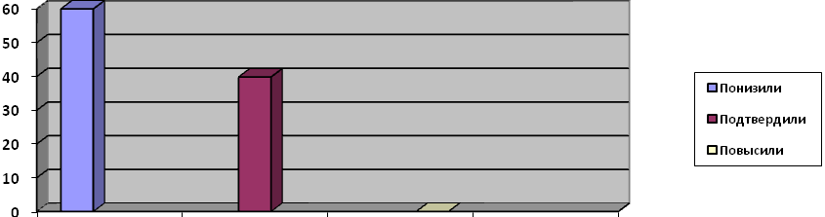

Диаграмма подтверждения отметок в разрезе образовательных учреждений

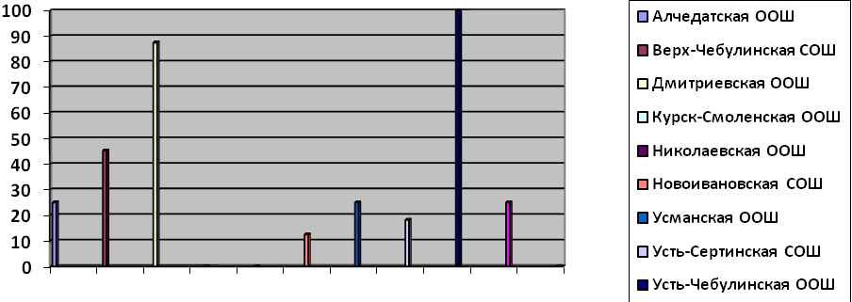

Диаграмма в разрезе ОУ показывает, что только одна школа смогла подтвердить знания обучающихся на 100% - МБОУ «Дмитриевская ООШ».
Вместе с тем, никто из семиклассников не подтвердил соответствие отметок по результатам ВПР отметкам в журнале в Курск-Смоленской, Кураковской и Николаевской школах.

Рекомендации
для школьных и районного методического объединений
по математике

1.Обсудить результаты ВПР по математике в 7-ых классах в целом по округу и в разрезе общеобразовательных учреждений.
2.Выработать эффективные формы и методы работы над темами, которые вызвали у обучающихся наибольшие трудности.

Рекомендации
для руководителей общеобразовательных учреждений

1.Разработать комплекс мероприятий по работе с учителями, обучающиеся которых показали низкие результаты по предмету.
2.Провести разъяснительную работу с родителями (законными представителями) по результатам ВПР 2020 года.
3.Руководителю МБОУ «Курск-Смоленская ООШ», «Кураковская ООШ», «Николаевская ООШ» взять под личный контроль объективность выставления отметок в журнал учителем математики, преподающим в 7-ом классе.

Рекомендации
для учителей

1.Разработать индивидуальную образовательную траекторию с обучающимися, показавшими недостаточный уровень подготовки для успешного продолжения обучения на уровне основного образования.
2.Учителю математики МБОУ «Николаевская ООШ», преподающему в 7 классе, выявить среди участников ВПР обучающихся, находящихся в «зоне риска», разработать индивидуальные планы работы с ними.
8 класс
Выполнение заданий Всероссийской проверочной работы
по математике в 8 классах (по программе 7 класса)
(в % от числа участников)
 | Кол-во уч-ков | Задания ВПР-2020 по математике в 8(7) классах
 | Кол-во уч-ков | 1 | 2 | 3 | 4 | 5 | 6 | 7 | 8 | 9 | 10 | 11 | 12 | 13 | 14 | 15 | 16
 | Кол-во уч-ков | Максимальный балл
 | Кол-во уч-ков | 1 | 1 | 1 | 1 | 1 | 1 | 1 | 1 | 1 | 1 | 1 | 2 | 1 | 2 | 1 | 2
РФ (вся выборка) | 1090334 | 74 | 75 | 78 | 60 | 66 | 77 | 61 | 38 | 67 | 25 | 37 | 51 | 56 | 23 | 50 | 14
Кузбасс | 24084 | 74 | 77 | 76 | 63 | 67 | 78 | 60 | 38 | 68 | 24 | 38 | 49 | 57 | 22 | 48 | 15
Чебулинский МО | 135 | 74 | 66 | 73 | 45 | 56 | 76 | 59 | 25 | 64 | 16 | 33 | 55 | 60 | 19 | 48 | 11

Результаты выполнения заданий показывают, что по 1 и 3 критериям процент выполнения достаточно высокий – 74 и 73%: развитие представлений о числе и числовых системах от натуральных до действительных чисел, оперировать на базовом уровне понятиями «обыкновенная дробь», «смешанное число»; умение извлекать информацию, представленную в таблицах, на диаграммах, графиках. Читать информацию, представленную в виде таблицы, диаграммы, графика / извлекать, интерпретировать информацию, представленную в таблицах и на диаграммах, отражающую свойства и характеристики реальных процессов и явлений. Это практически соответствует областным показателям.
Крайне низкий процент выполнения по 16 критерию – развитие умений применять изученные понятия, результаты, методы для решения задач практического характера. Решать задачи разных типов (на работу, покупки, движение) / решать простые и сложные задачи разных типов, выбирать соответствующие уравнения или системы уравнений для составления математической модели заданной реальной ситуации или прикладной задачи – 11 %.

Качество выполнения ВПР
Результаты в разрезе общеобразовательных учреждений

№ п/п | Наименование | кол-во вып. работу | %«2» | % «3» | % «4» | % «5» | % выполнения | % качества
1 | МБОУ «В-Чебулинская СОШ» | 58 | 3,5 | 60,3 | 25,9 | 10,3 | 96,5 | 36,20
2 | МБОУ «Новоивановская СОШ» | 11 | 81,8 | 18,2 | 0 | 0 | 18,2 | 0
3 | МБОУ «Усть-Сертинская СОШ» | 18 | 33,3 | 50 | 16,7 | 0 | 66,7 | 16,67
4 | МБОУ «Чумайская СОШ» | 11 | 81,8 | 0 | 9,1 | 9,1 | 18,2 | 18,18
5 | МБОУ «Алчедатская ООШ» | 8 | 62,5 | 37,5 | 0 | 0 | 37,5 | 0
6 | МБОУ «Дмитриевская ООШ» | 6 | 0 | 66,7 | 33,3 | 0 | 100 | 33,33
7 | МКОУ «Кураковская ООШ» | 2 | 0 | 0 | 100 | 0 | 100 | 100
8 | МБОУ «Курск-Смоленская ООШ» | 4 | 25 | 75 | 0 | 0 | 75 | 0
9 | МБОУ «Николаевская ООШ» | 5 | 40 | 40 | 20 | 0 | 60 | 20
10 | МБОУ «Усманская ООШ» | 5 | 40 | 60 | 0 | 0 | 60 | 0
11 | МБОУ «Усть-Чебулинская ООШ» | 7 | 0 | 57,1 | 42,9 | 0 | 100 | 42,86
Итого по округу: |  | 135 | 26,7 | 48,2 | 20 | 5,2 | 73,3 | 25,19
По области: |  | 24084 | 16,7 | 51,8 | 25,9 | 5,6 | 83,3 | 31,56
По России: |  | 1090334 | 17,4 | 50,2 | 25,9 | 6,5 | 82,6 | 32,43

Уровень обученности по Чебулинскому округу составил 73,3%, что ниже, чем по Кемеровской области, на 10 %. Справились с работой все 100% семиклассников из МБОУ «Дмитриевская ООШ», «Кураковская ООШ» и «Усть-Чебулинская ООШ». Крайне низкий уровень знаний у восьмиклассников Новоивановской и Чумайской СОШ – 18,2%.
Качество знаний в целом по округу составило 25,19 %. При этом, 100% в Кураковской школе. Обучающиеся Новоивановской, Алчедатской, Курск-Смоленской, Усманской школ не смогли выполнить работу на отметки «4» и «5».

Соответствие отметок ВПР отметкам по журналу
Анализ диаграммы соответствия отметок за выполненную работу и отметок по журналу выявил, что уровень подтверждения низкий – 45,93 %. Понизили результаты – 48,15% обучающихся, повысили – 5,93%.

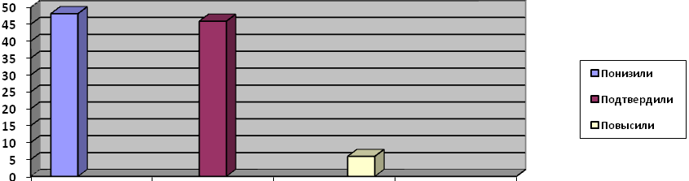

Диаграмма подтверждения отметок в разрезе образовательных учреждений

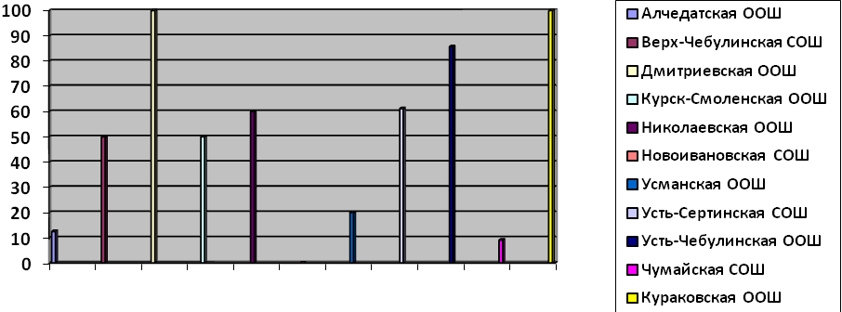

Диаграмма в разрезе ОУ показывает, что две школы смогла подтвердить знания обучающихся на 100% - МБОУ «Дмитриевская ООШ» и МКОУ «Кураковская ООШ».
Вместе с тем, никто из восьмиклассников не подтвердил соответствие отметок по результатам ВПР отметкам в журнале в Новоивановской СОШ.

Рекомендации
для школьных и районного методического объединений
по математике

1.Обсудить результаты ВПР по математике в 8-ых классах в целом по округу и в разрезе общеобразовательных учреждений.
2.Выработать эффективные формы и методы работы над темами, которые вызвали у обучающихся наибольшие трудности.

Рекомендации
для руководителей общеобразовательных учреждений

1.Разработать комплекс мероприятий по работе с учителями, обучающиеся которых показали низкие результаты по предмету.
2.Провести разъяснительную работу с родителями (законными представителями) по результатам ВПР 2020 года.
3.Руководителю МБОУ «Новоивановская СОШ» взять под личный контроль объективность выставления отметок в журнал учителем математики, преподающим в 8-ом классе.

Рекомендации
для учителей

1.Разработать индивидуальную образовательную траекторию с обучающимися, показавшими недостаточный уровень подготовки для успешного продолжения обучения на уровне основного образования.
2.Учителю математики МБОУ «Чумайская СОШ», преподающему в 8 классе, выявить среди участников ВПР обучающихся, находящихся в «зоне риска», разработать индивидуальные планы работы с ними.

9 класс
Выполнение заданий Всероссийской проверочной работы
по математике в 9 классах (по программе 8 класса)
(в % от числа участников)
 | Кол-во уч-ков | Задания ВПР-2020 по математике в 9(8) классах
 | Кол-во уч-ков | 1 | 2 | 3 | 4 | 5 | 6 | 7 | 8 | 9 | 10 | 11 | 12 | 13 | 14 | 15 | 16 | 17 | 18 | 19
 | Кол-во уч-ков | Максимальный балл
 | Кол-во уч-ков | 1 | 1 | 1 | 1 | 1 | 2 | 1 | 2 | 1 | 1 | 1 | 1 | 1 | 1 | 2 | 2 | 1 | 2 | 2
РФ (вся выборка) | 689772 | 82 | 68 | 71 | 65 | 49 | 58 | 47 | 68 | 44 | 41 | 39 | 46 | 37 | 62 | 9 | 48 | 10 | 8 | 6
Кузбасс | 14212 | 82 | 68 | 70 | 66 | 48 | 55 | 45 | 69 | 43 | 43 | 37 | 46 | 38 | 63 | 7 | 45 | 8 | 7 | 5
Чебулинский МО | 74 | 86 | 76 | 72 | 72 | 41 | 47 | 64 | 80 | 58 | 46 | 20 | 41 | 27 | 64 | 2 | 36 | 3 | 5 | 8

Результаты выполнения заданий показывают, что по 1-ому критерию - развитие представлений о числе и числовых системах от натуральных до действительных чисел. Оперировать на базовом уровне понятиями «обыкновенная дробь», «смешанное число», «десятичная дробь» процент выполнения высокий – 86%.
Крайне низкий процент выполнения по 4-ём критериям: 15 - развитие умений моделировать реальные ситуации на языке геометрии, исследовать построенную модель с использованием геометрических понятий и теорем, аппарата алгебры, использовать свойства геометрических фигур для решения задач практического содержания – 2%; 17 - овладение геометрическим языком, формирование систематических знаний о плоских фигурах и их свойствах, использование геометрических понятий и теорем, оперировать на базовом уровне понятиями геометрических фигур / применять геометрические факты для решения задач, в том числе предполагающих несколько шагов решения – 3%; 18 - развитие умения применять изученные понятия, результаты, методы для решения задач практического характера, умений моделировать реальные ситуации на языке алгебры, исследовать построенные модели с использованием аппарата алгебры. Решать задачи разных типов (на производительность, движение) / решать простые и сложные задачи разных типов, выбирать соответствующие уравнения или системы уравнений для составления математической модели заданной реальной ситуации или прикладной задачи – 5%; 19 - развитие умений точно и грамотно выражать свои мысли с применением математической терминологии и символики, проводить классификации, логические обоснования, доказательства, решать простые и сложные задачи разных типов, а также задачи повышенной трудности – 8%.

Качество выполнения ВПР
Результаты в разрезе общеобразовательных учреждений

№ п/п | Наименование | кол-во вып. работу | %«2» | % «3» | % «4» | % «5» | % выполнения | % качества
1 | МБОУ «В-Чебулинская СОШ» | 55 | 7,27 | 69,09 | 20 | 3,64 | 92,73 | 23,64
2 | МБОУ «Усть-Сертинская СОШ» | 11 | 54,55 | 45,45 | 0 | 0 | 45,45 | 0
3 | МБОУ «Чумайская СОШ» | 8 | 25 | 75 | 0 | 0 | 75 | 0
Итого по округу: |  | 74 | 16,22 | 66,22 | 14,86 | 2,70 | 83,78 | 17,56
По области: |  | 14212 | 18,46 | 60,95 | 19,41 | 1,18 | 81,54 | 20,59
По России: |  | 689772 | 19,24 | 57,98 | 20,93 | 1,85 | 80,76 | 22,78

Уровень обученности по Чебулинскому округу составил 83,78%, что практически соответствует результату по Кемеровской области. Выше друх результат в МБОУ «В-Чебулинская СОШ» - 92,73%. Крайне низкий уровень знаний у девятиклассников Усть-Сертинской СОШ – 45,45%.
Качество знаний в целом по округу составило 17,56 %. При этом, 23,64% - в МБОУ «В-Чебулинская СОШ». Обучающиеся Усть-Сертинской и Чумайской школ не смогли выполнить работу на отметки «4» и «5».

Соответствие отметок ВПР отметкам по журналу
Анализ диаграммы соответствия отметок за выполненную работу и отметок по журналу выявил, что уровень подтверждения низкий – 44,59 %. Понизили результаты – 54,05% обучающихся, повысили – 1,35%.

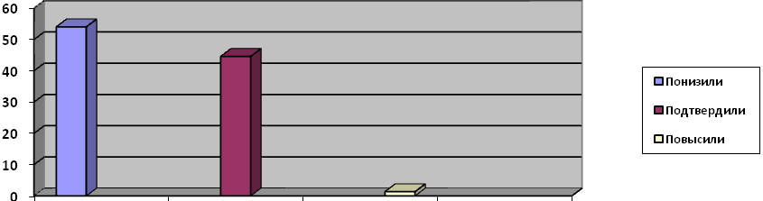

Диаграмма подтверждения отметок в разрезе образовательных учреждений

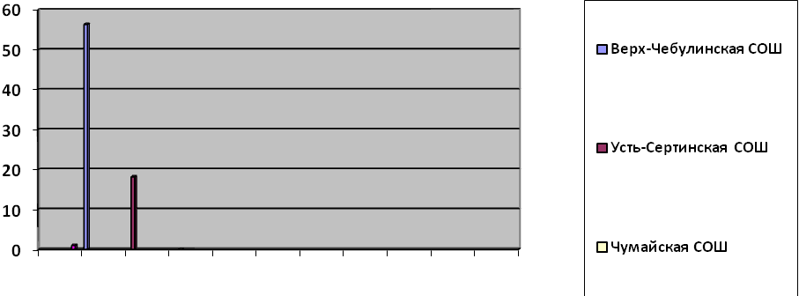

Диаграмма в разрезе ОУ показывает, что наибольший процент подтверждения продемонстрировали девятиклассники МБОУ В-Чебулинская СОШ» - 56,36%.
Вместе с тем, никто из обучающихся не подтвердил соответствие отметок по результатам ВПР отметкам в журнале в Чумайской СОШ.

Рекомендации
для школьных и районного методического объединений
по математике

1.Обсудить результаты ВПР по математике в 9-ых классах в целом по округу и в разрезе общеобразовательных учреждений.
2.Выработать эффективные формы и методы работы над темами, которые вызвали у обучающихся наибольшие трудности.

Рекомендации
для руководителей общеобразовательных учреждений

1.Разработать комплекс мероприятий по работе с учителями, обучающиеся которых показали низкие результаты по предмету.
2.Провести разъяснительную работу с родителями (законными представителями) по результатам ВПР 2020 года.
3.Руководителю МБОУ «Чумайская СОШ» взять под личный контроль объективность выставления отметок в журнал учителем математики, преподающим в 9-ом классе.

Рекомендации
для учителей

1.Разработать индивидуальную образовательную траекторию с обучающимися, показавшими недостаточный уровень подготовки для успешного продолжения обучения на уровне основного образования.
2.Учителю математики МБОУ «Усть-Сертинская СОШ», преподающему в 9 классе, выявить среди участников ВПР обучающихся, находящихся в «зоне риска», разработать индивидуальные планы работы с ними.

ЗАКЛЮЧЕНИЕ

Таким образом, анализ результатов Всероссийских проверочных работ, проведённых осенью 2020 года, показывает, что, в целом, по Чебулинскому муниципальному округу результаты ниже, чем по Кузбассу и по России.
Стабильные, выше других образовательных учреждений, результаты по русскому языку и математике по многим оценочным процедурам показывают обучающиеся МБОУ «В-Чебулинская СОШ», МБОУ «Усть-Чебулинская СОШ», МБОУ «Алчедатская ООШ».
Обучающиеся МБОУ «Новоивановская СОШ» и «Чумайская СОШ» по нескольким оценочным процедурам по русскому языку показали низкий уровень знаний. По математике плохо справились с работой по нескольким оценочным процедурам обучающиеся МБОУ «Курск-Смоленская ООШ».
Анализ диаграммы соответствия отметок за ВПР отметкам по журналу также показывает, что во многих образовательных учреждениях низкий уровень подтверждения. По русскому языку – в Чумайской, Кураковской, Усманской школах. По математике – в Усть-Сертинской, Курск-Смоленской, Кураковской, Николаевской, Новоивановской, Чумайской школах.
Сделанные выводы позволили дать адресные рекомендации образовательным учреждениям, показавшим низкий уровень знаний, а также тем, у кого выявлен низкий уровень подтверждения отметок.

Справку подготовила методист МБУ «ЦИМС» Морозова И. А.

